Непосредственно-образовательная деятельность
в подготовительной группе.
«Путешествие в страну жидкости»
Цель: уточнить знания детей о круговороте воды в природе. Закрепить умения использовать метод фокальных объектов для подбора прилагательных и образования словосочетаний. Развитие интонаций выразительности речи. Развитие творческого воображения, логического мышления, комбинаторных способностей.
Интеграция образовательных областей: Познание, коммуникация, социализация.

Содержание организованной деятельности детей:
Воспитатель: Ребята, а какая она страна Жидкости?
Рассматривается страна по методу фокальных объектов
Колокольчик Кошка
Облака Снеговик

Колокольчик – блестящий и страна – блестящая
Колокольчик – звенящий и страна – звенящая
Кошка мягкая и страна – мягкая и т.д.
Воспитатель: Какие бывают жидкости?
Дети: бензин, сок, масло и т.д.
Воспитатель: Сегодня мы поговорим о воде. Что делает вода?
Дети: Бежит, волнуется и т.д.
Воспитатель: Когда рождается капелька?
Дети: Весной, когда тает снег.
Воспитатель: Она рождается и начинает путешествовать
Дети инсценируют сказку
Серебристую каплю зачерпнуло зеленое ведро. Покачнулось ведерко и плеснуло водой на землю и угодило в лужицу. Вдруг пошел дождь-озорник, обернулась лужица ручейком говорливым, капля в него нырнула. Прибежал ручей к речке, шепнула она ласково: «Давай дружить».
Влился ручей в речку и капля вместе с ним.
Как-то на рассвете открыла капля глаза и увидела огромные волны и поняла, что она попала в море. Улыбнулось солнце капле и протянуло ей ладошку горячую и превратилась она в пар и образовалось облачко.

Капелька полетела, а что еще летает над городом?
Ответы детей: самолеты, облака, тучи и т.д.
Воспитатель: А сейчас мы с вами поиграем в игру «наоборот»
Холодно-тепло
Зима-лето
Снег-дождь
Сосульки-ручеек
Мороз-жара
Воспитатель: Когда капли падают на землю остаются причудливые узоры. Давайте их создадим, используя кубики Никитина.
Дети составляют узоры.
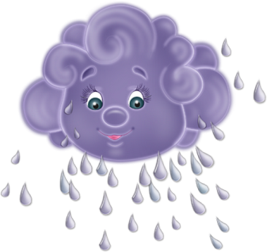
Удивительные люди – возмущалась лужа, глядя в крошечное зеркальце. – И что они могут разглядеть в нем, кроме собственного носа. Может они думают, что я хуже смогу отразить, нежели какое-то зеркальце.
Воспитатель: Что может отразиться в луже?
Дети: Деревья, дома, лужа и т.д.
Воспитатель: представьте себе, что вы попали в дом, в котором царствует снег, что делать в таком доме?
Дети: Играть в снежки, кататься с горки и т.д.
Воспитатель: А в дождевом?
Дети читают: Жил был дождик косматый, длинноволосый и вдруг разыгралась непогода, солнце спрятало в карман, сдунул шляпу с пешехода, загремела в барабан.
Воспитатель: после непогоды дождь оставил непонятные знаки. Давайте дорисуем и посмотрим, что же он хотел нарисовать.
Дети дорисовывают.
Воспитатель: Так и странствует серебристая капля, то дождем летним прольется, то ручьем побежит, то белым облаком проплывет.
Дети: А вы ее не встречали?

